**LAB5**

**Họ tên:** Trần Bá Minh **Lớp: 08_ĐH_CNPM**

**MSSV:** 0850080083

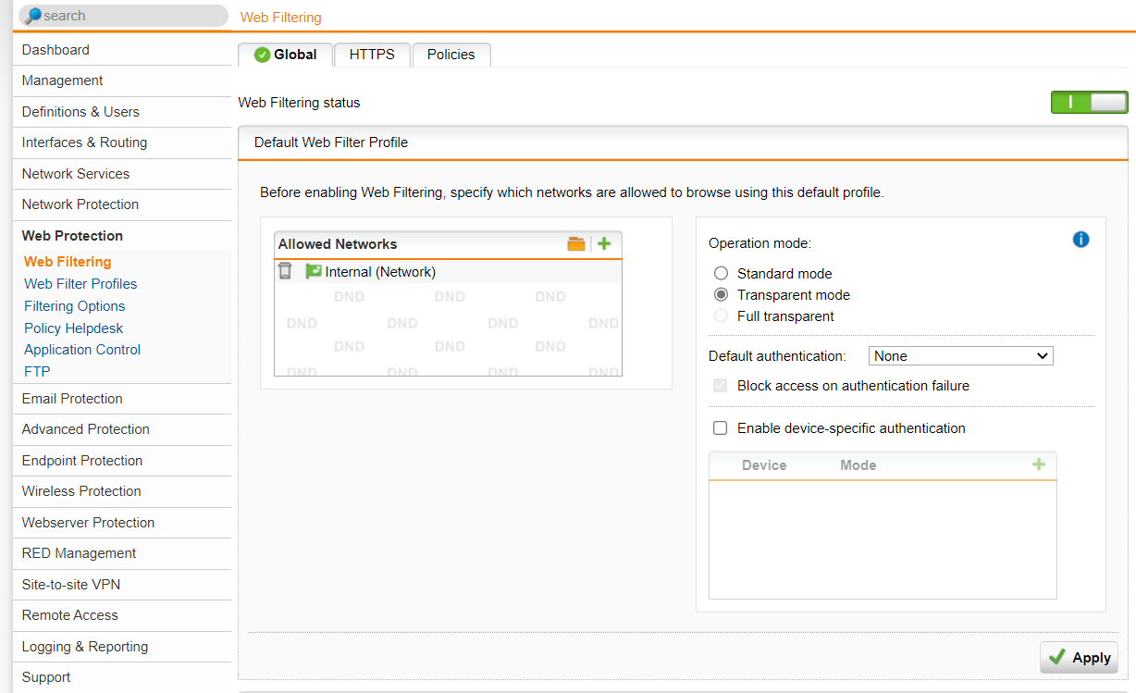

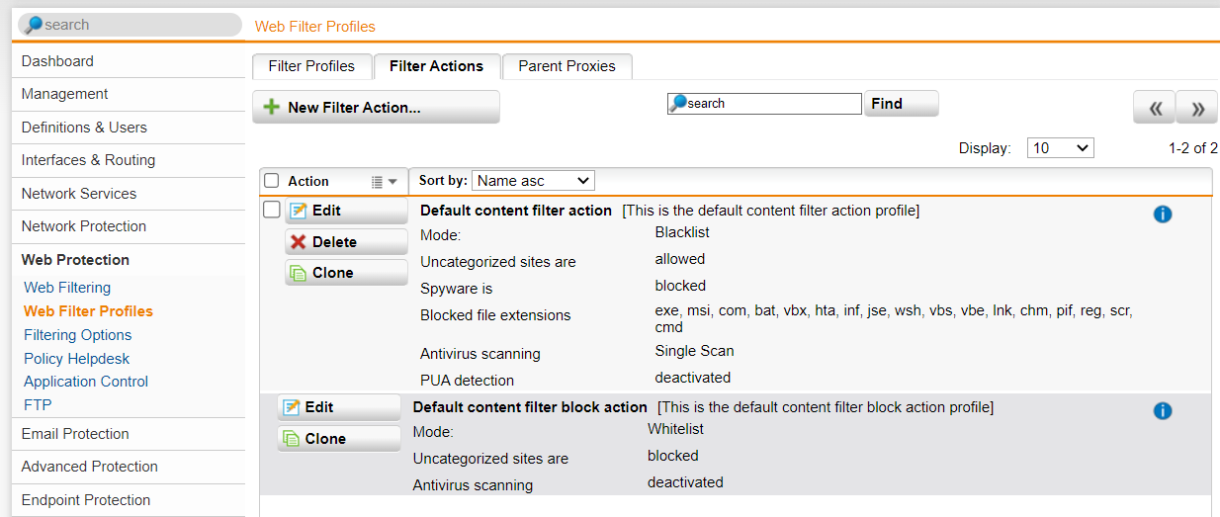

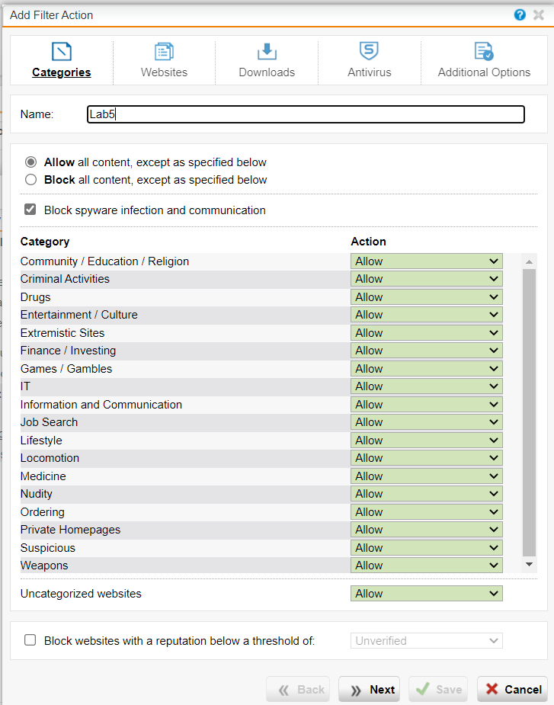

Chỉ cho phép toàn bộ người dùng sử dụng Internet để truy cập web, sử dụng email qua các giao thức SMTP, IMAP, POP3, chặn tất cả các dịch vụ khác.

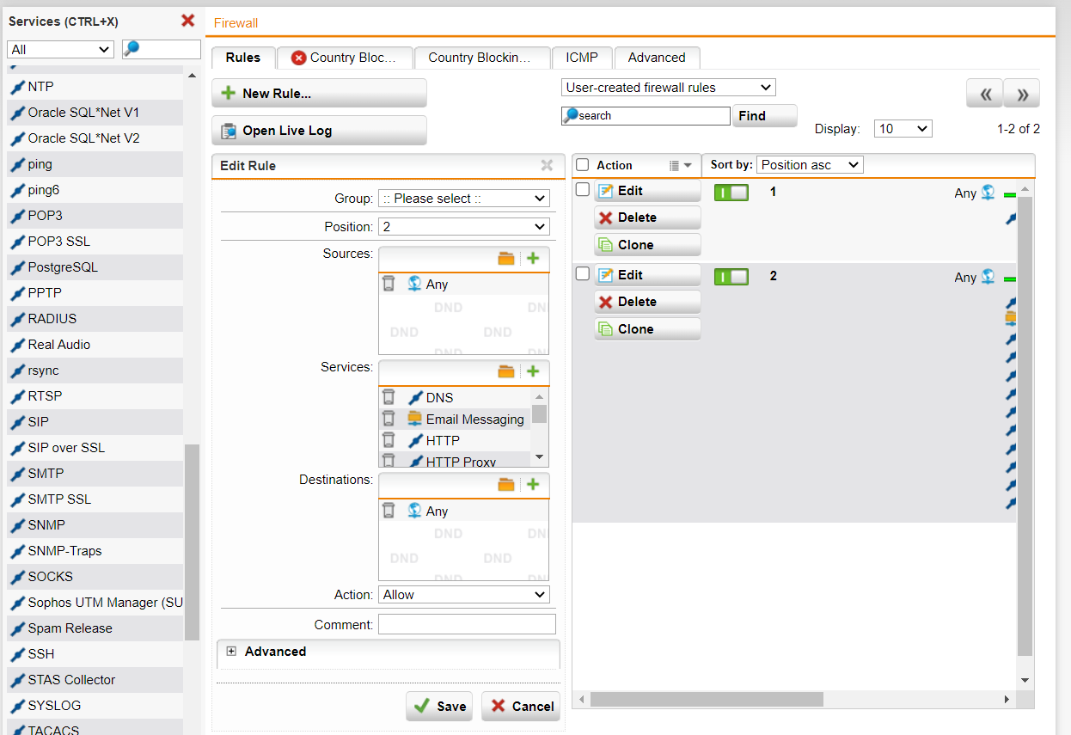

Chặn truy cập tất cả website từ Trung Quốc và toàn bộ khu vực Trung Đông (Iran, Iraq, Syria, …).

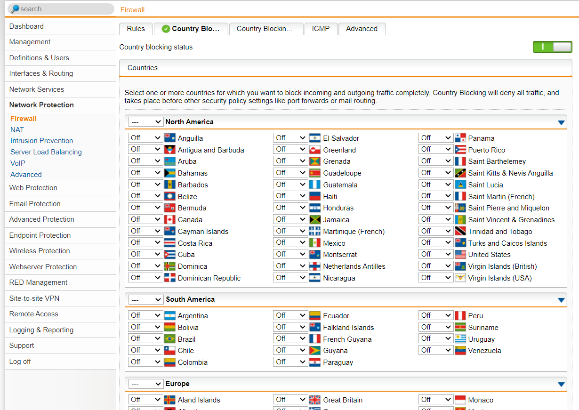



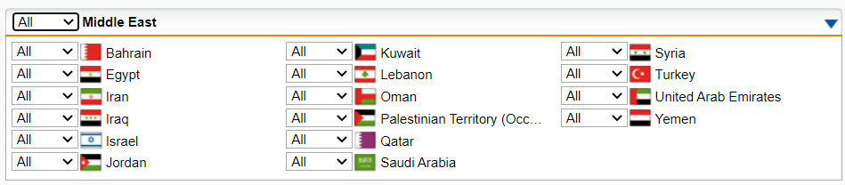

Cấm truy cập tất cả các website tìm kiếm việc làm, trong đó có một số website tìm kiếm việc làm tại TP.HCM.

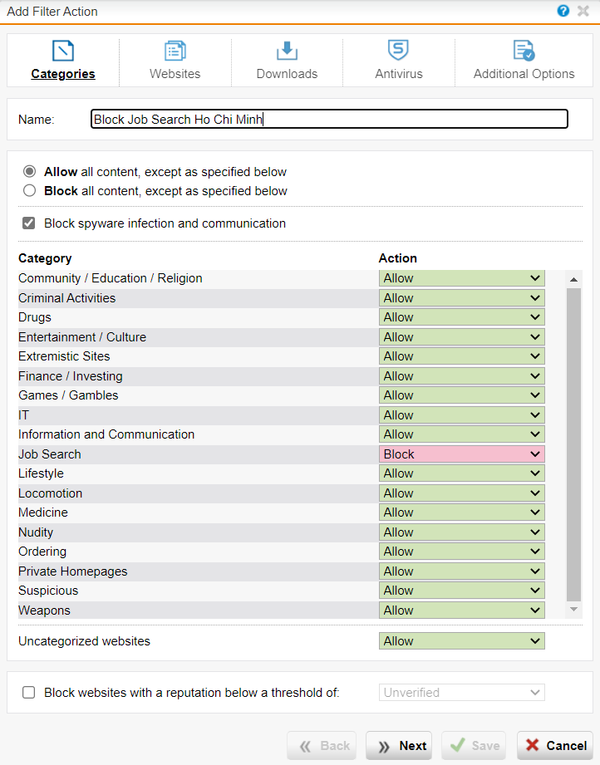

Cảnh báo khi truy cập các website về vũ khí, chính trị - tôn giáo. Không cảnh báo với các website giáo dục.

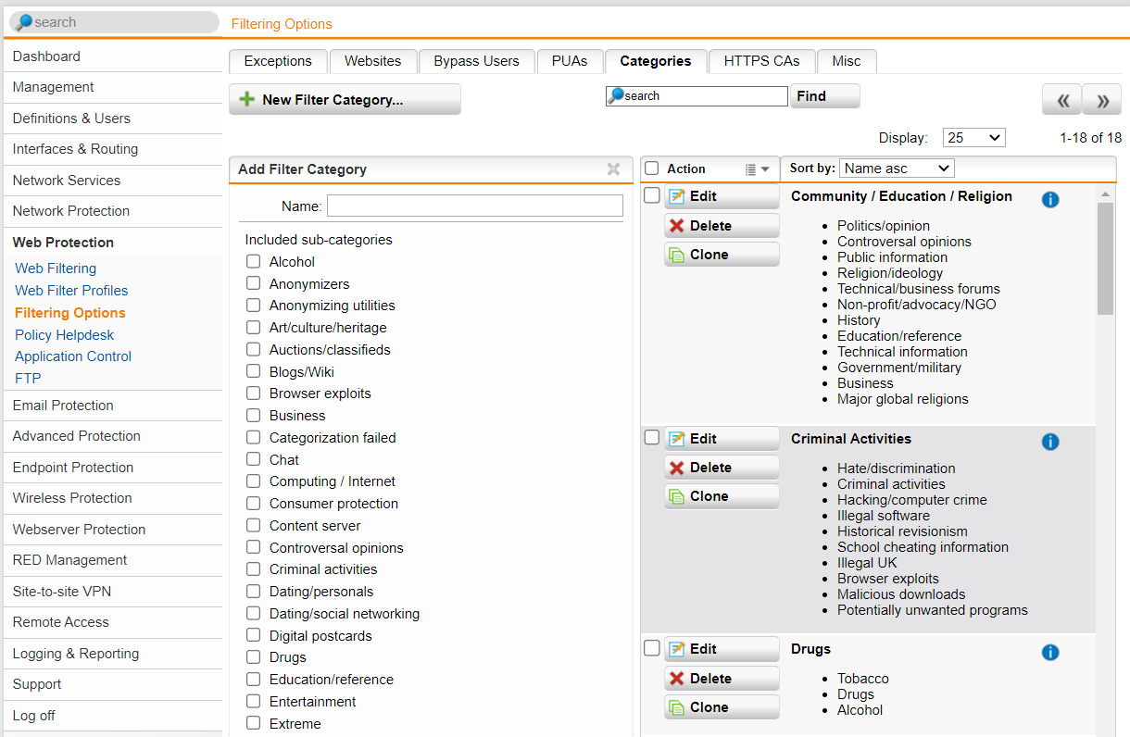

Criminal activities: Hoạt động tội phạm

Government/military: Chính phủ/quân đội

Major global religions: Các tôn giáo lớn trên thế giới

Weapons: Vũ khí

Violence: Bạo lực

Religion/ideology: Tôn giáo/ý tưởng chính trị

Politics/opinion: Chính trị/quan điểm.

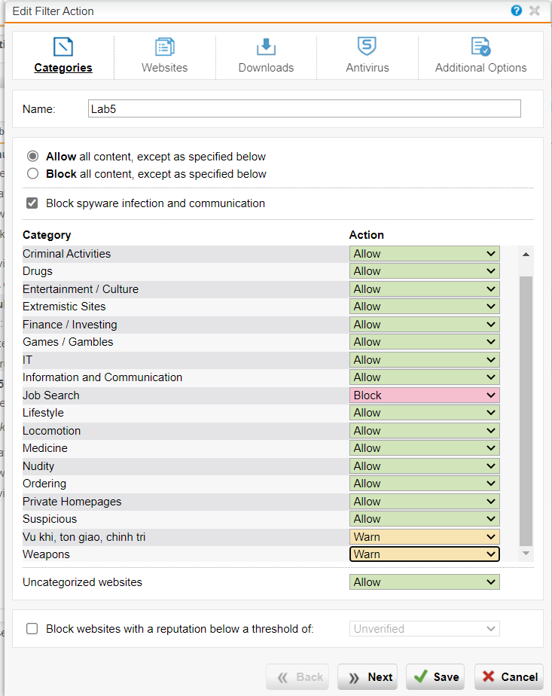

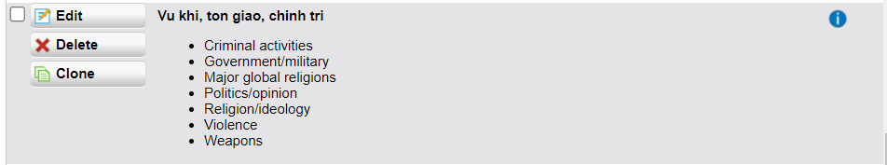

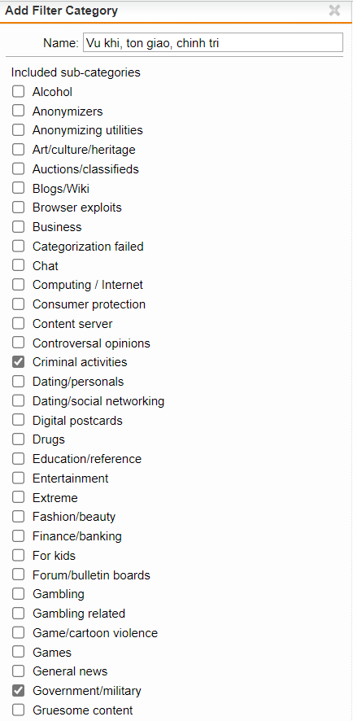

Giới hạn truy cập các website Giải trí và Game trong tối đa 60 phút, riêng đối với các website giải trí dạng chia sẻ video như Youtube.com, vimeo.com (Streaming Media) thì chỉ cảnh báo khi truy cập. Cấm hẳn truy cập website lienminh.garena.vn

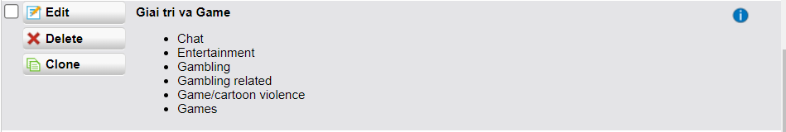

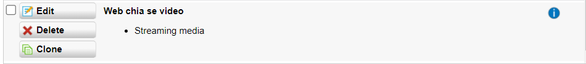

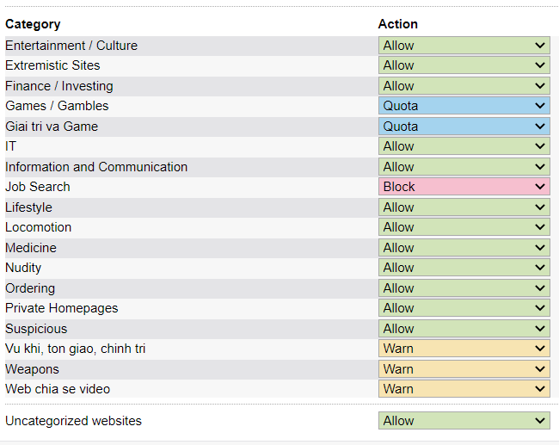

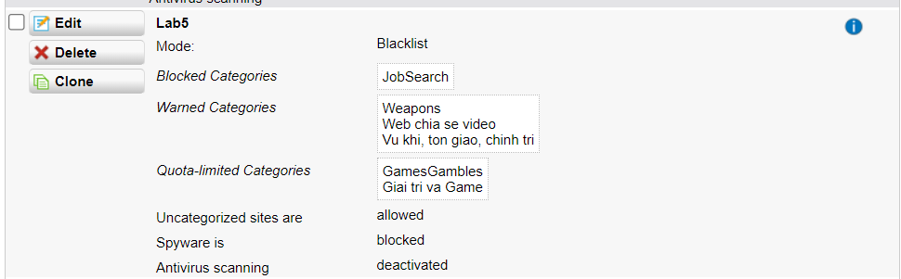

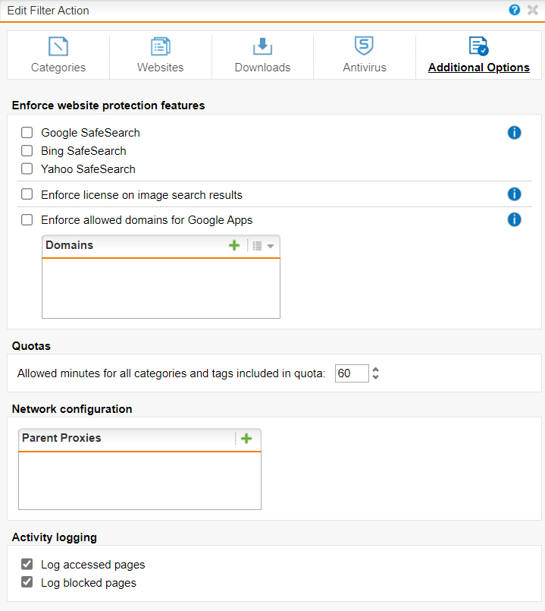

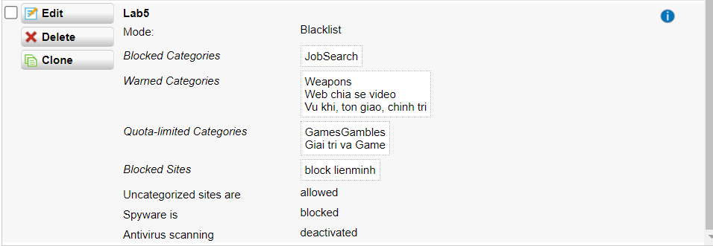

Quét virus khi download tập tin.

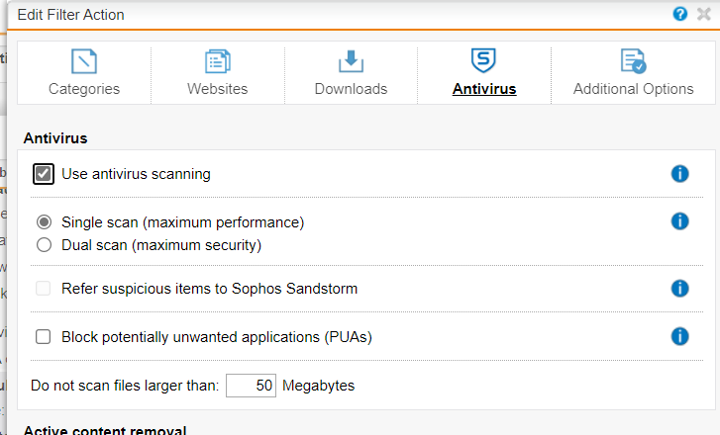

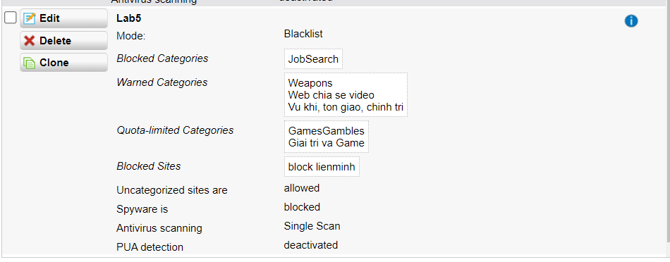

Không cho download các file lớn hơn 100MB.

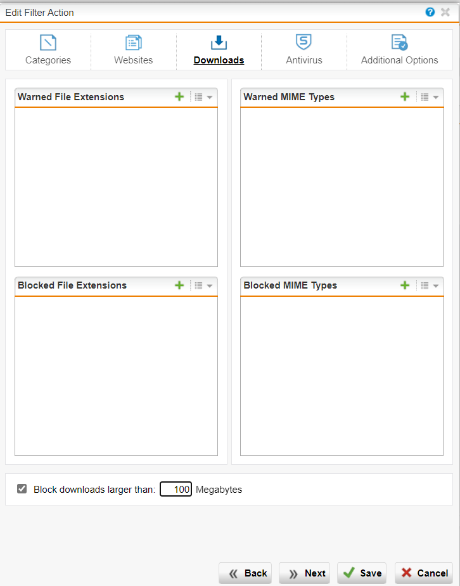

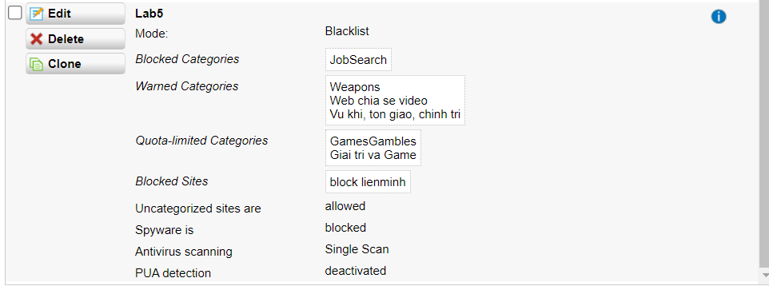

Khi truy cập vào website bị chặn thì có thể mở khóa trực tiếp để bỏ chặn website đó với tài khoản manager / 12345 (thiết lập tại Sophos Firewall – xem kết quả minh họa).

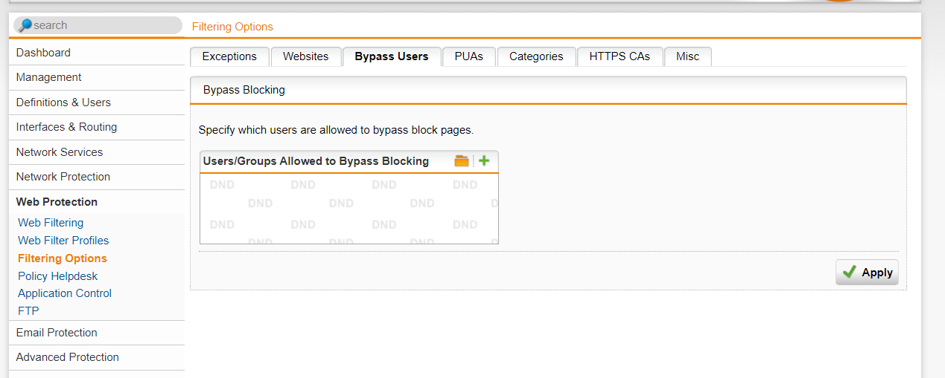

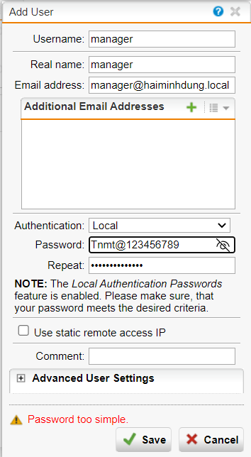

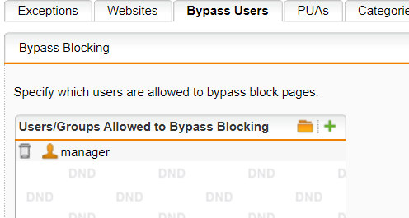

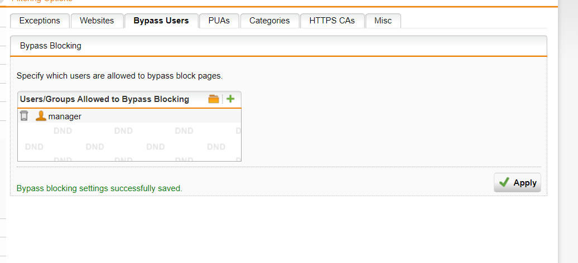

Kết quả thực hiện:

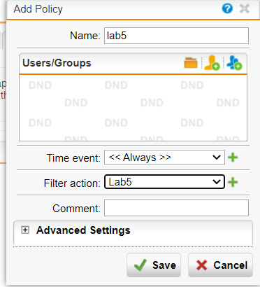

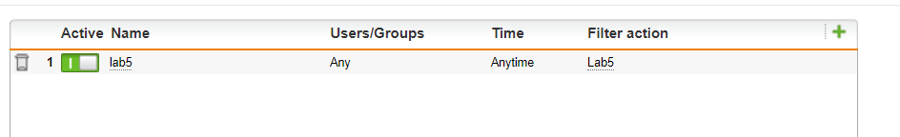

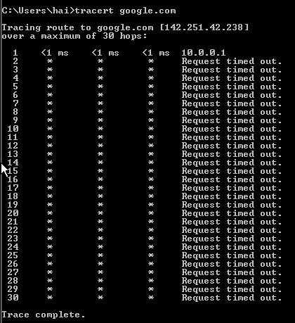

1. Chỉ cho phép toàn bộ người dùng sử dụng Internet để truy cập web, sử dụng email qua các giao thức SMTP, IMAP, POP3, chặn tất cả các dịch vụ khác.
2. Chặn truy cập tất cả website từ Trung Quốc và toàn bộ khu vực Trung Đông (Iran, Iraq, Syria, …).

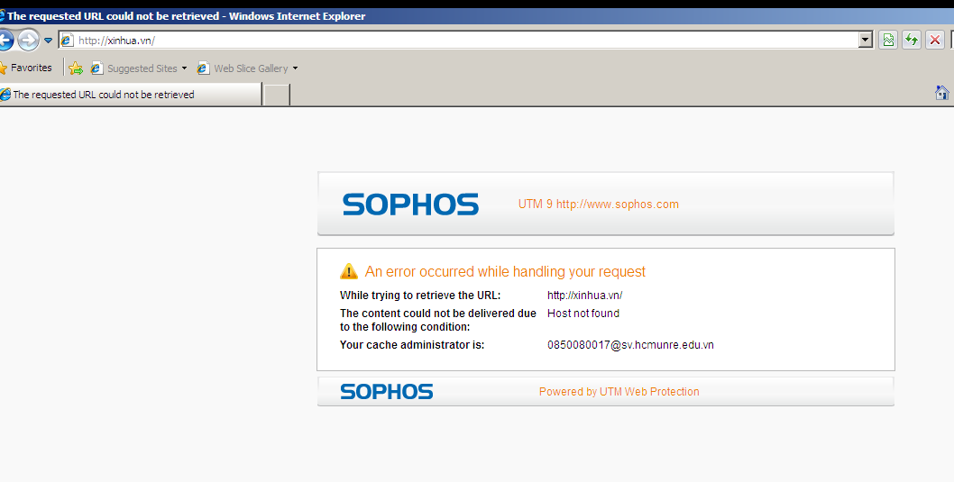

1. Cấm truy cập tất cả các website tìm kiếm việc làm, trong đó có một số website tìm kiếm việc làm tại TP.HCM.

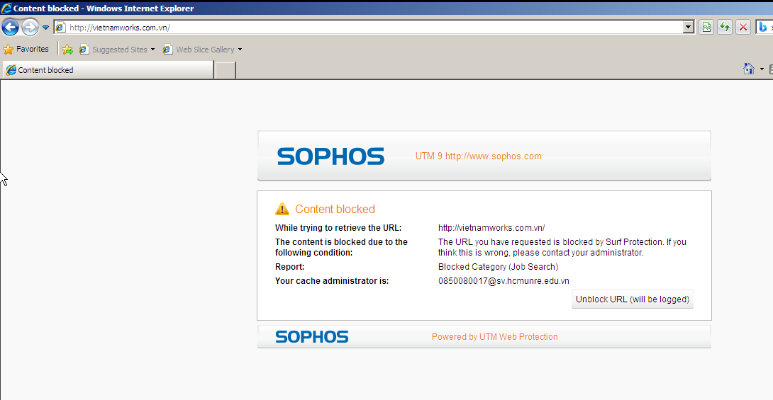

1. Cảnh báo khi truy cập các website về vũ khí, chính trị - tôn giáo. Không cảnh báo với các website giáo dục.

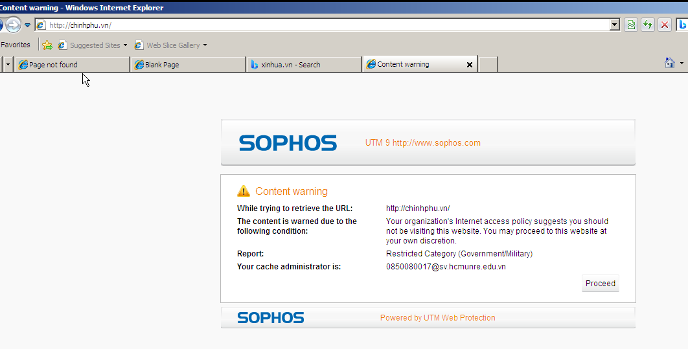

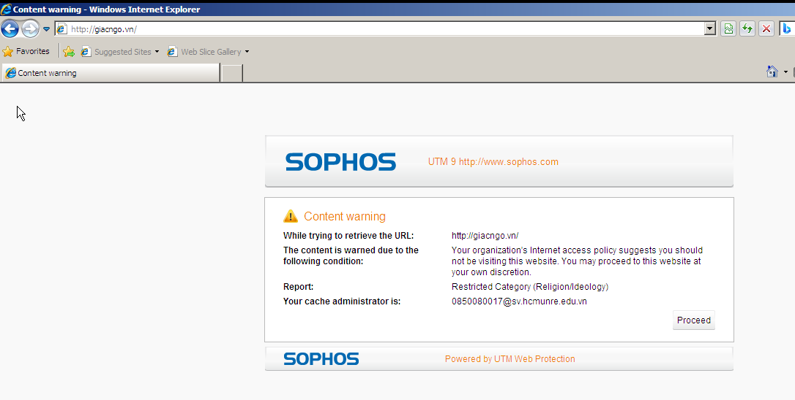

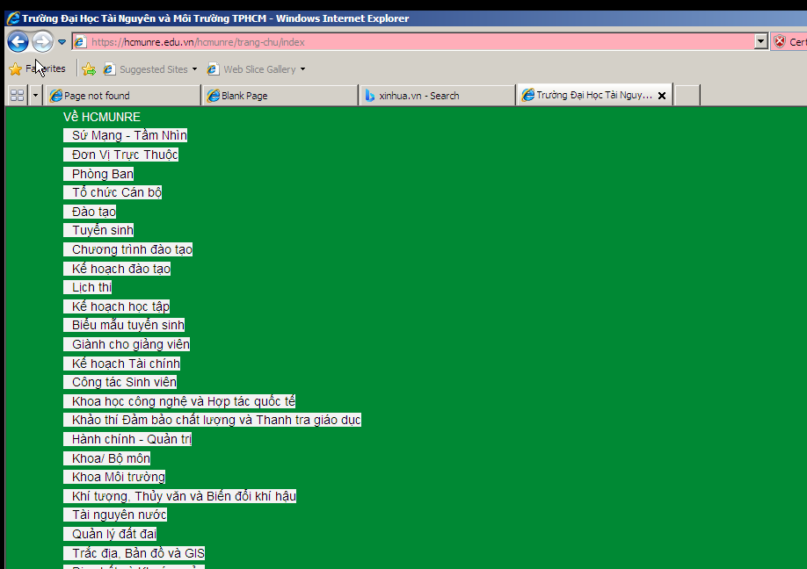

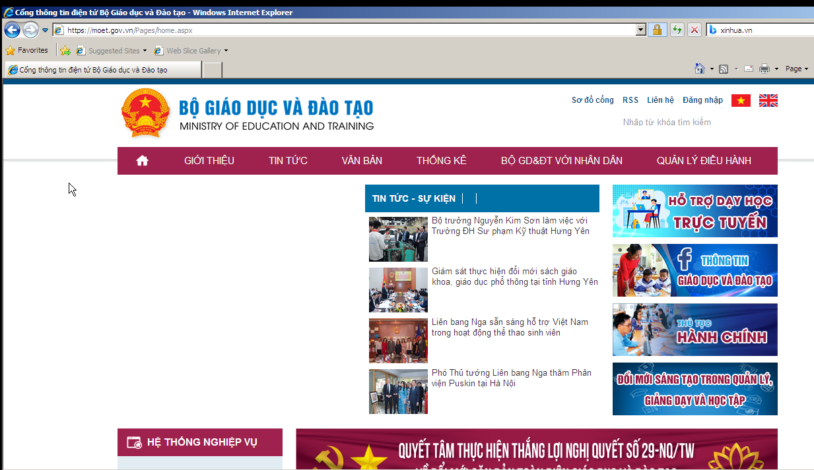

1. Giới hạn truy cập các website Giải trí và Game trong tối đa 60 phút, riêng đối với các website giải trí dạng chia sẻ video như Youtube.com, vimeo.com (Streaming Media) thì chỉ cảnh báo khi truy cập. Cấm hẳn truy cập website lienminh.garena.vn

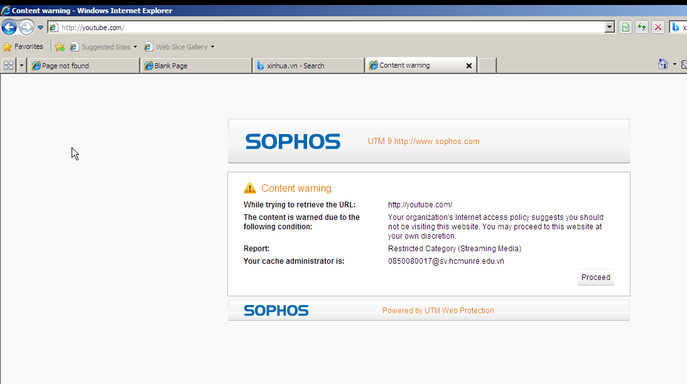

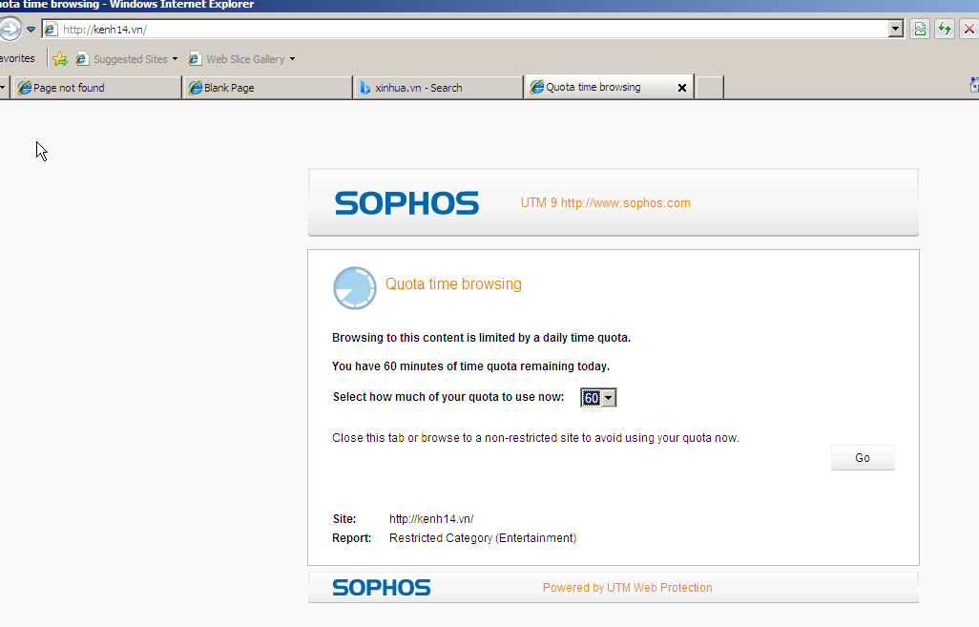

1. Quét virus khi download tập tin.

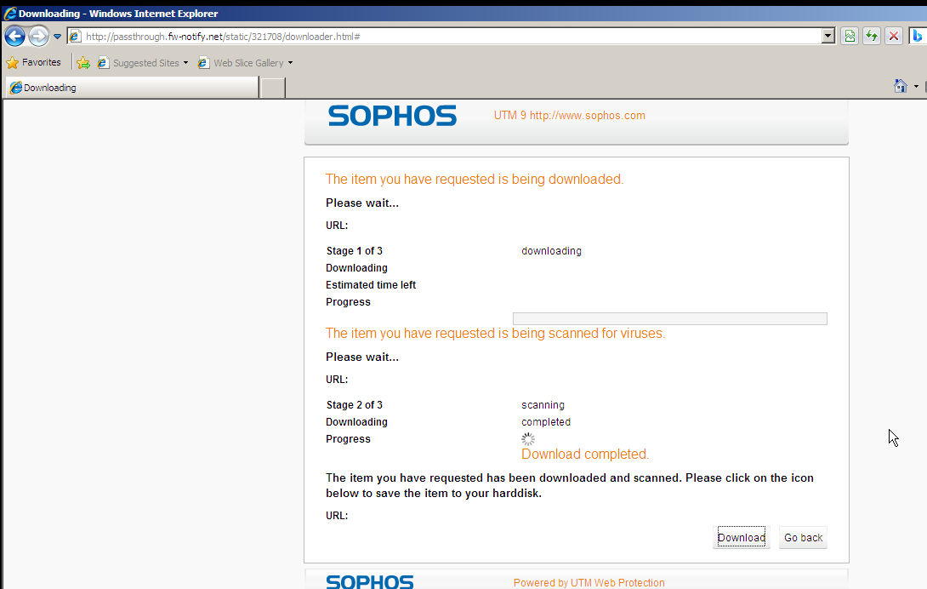

1. Không cho download các file lớn hơn 100MB.



1. Khi truy cập vào website bị chặn thì có thể mở khóa trực tiếp để bỏ chặn website đó với tài khoản manager / 12345 (thiết lập tại Sophos Firewall – xem kết quả minh họa).

**9. Với các website bị chặn, khi kiểm tra sẽ xuất hiện tùy chọn Unlock.**

